Anexo Técnico: Ingreso a la plataforma de informes de supervisión Ver.02

1. Ingrese Mediante en el link: intranet.narino.gov.co, preferentemente con el navegador Firefox y de click en el enlace indicado: “Aplicaciones”.

2. Una vez en el enlace se nos mostrara una pantalla de inicio, donde debemos ingresar los datos:

usuario: 1er nombre y 1er apellido
contraseña: por defecto número de cedula

Nota: En caso de no recordar la contraseña se debe seleccionar la opción Olvido de Clave, le llegara un mensaje con la contraseña al correo electrónico institucional, si se presentan dificultades por favor comuníquese con la Secretaria TIC.

3. Una vez ingresado en el sistema de aplicaciones debe seleccionar la opción: Informes de Supervisión, como se indica a continuación.
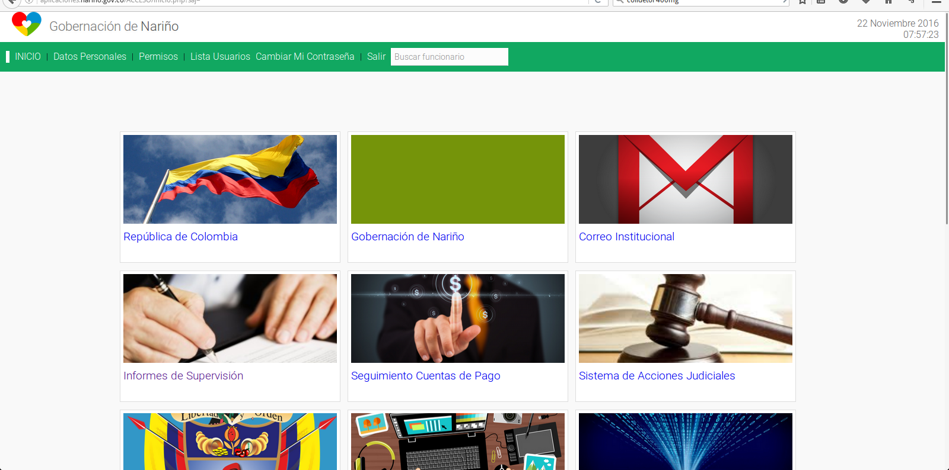

4. Una vez ingresado a la opción seleccionada se mostrará un formulario que permitirá registrar información de los informes de supervisión de los contratos, estos archivos se deben subir en formato .PDF y deben tener un peso máximo de 2 MB.

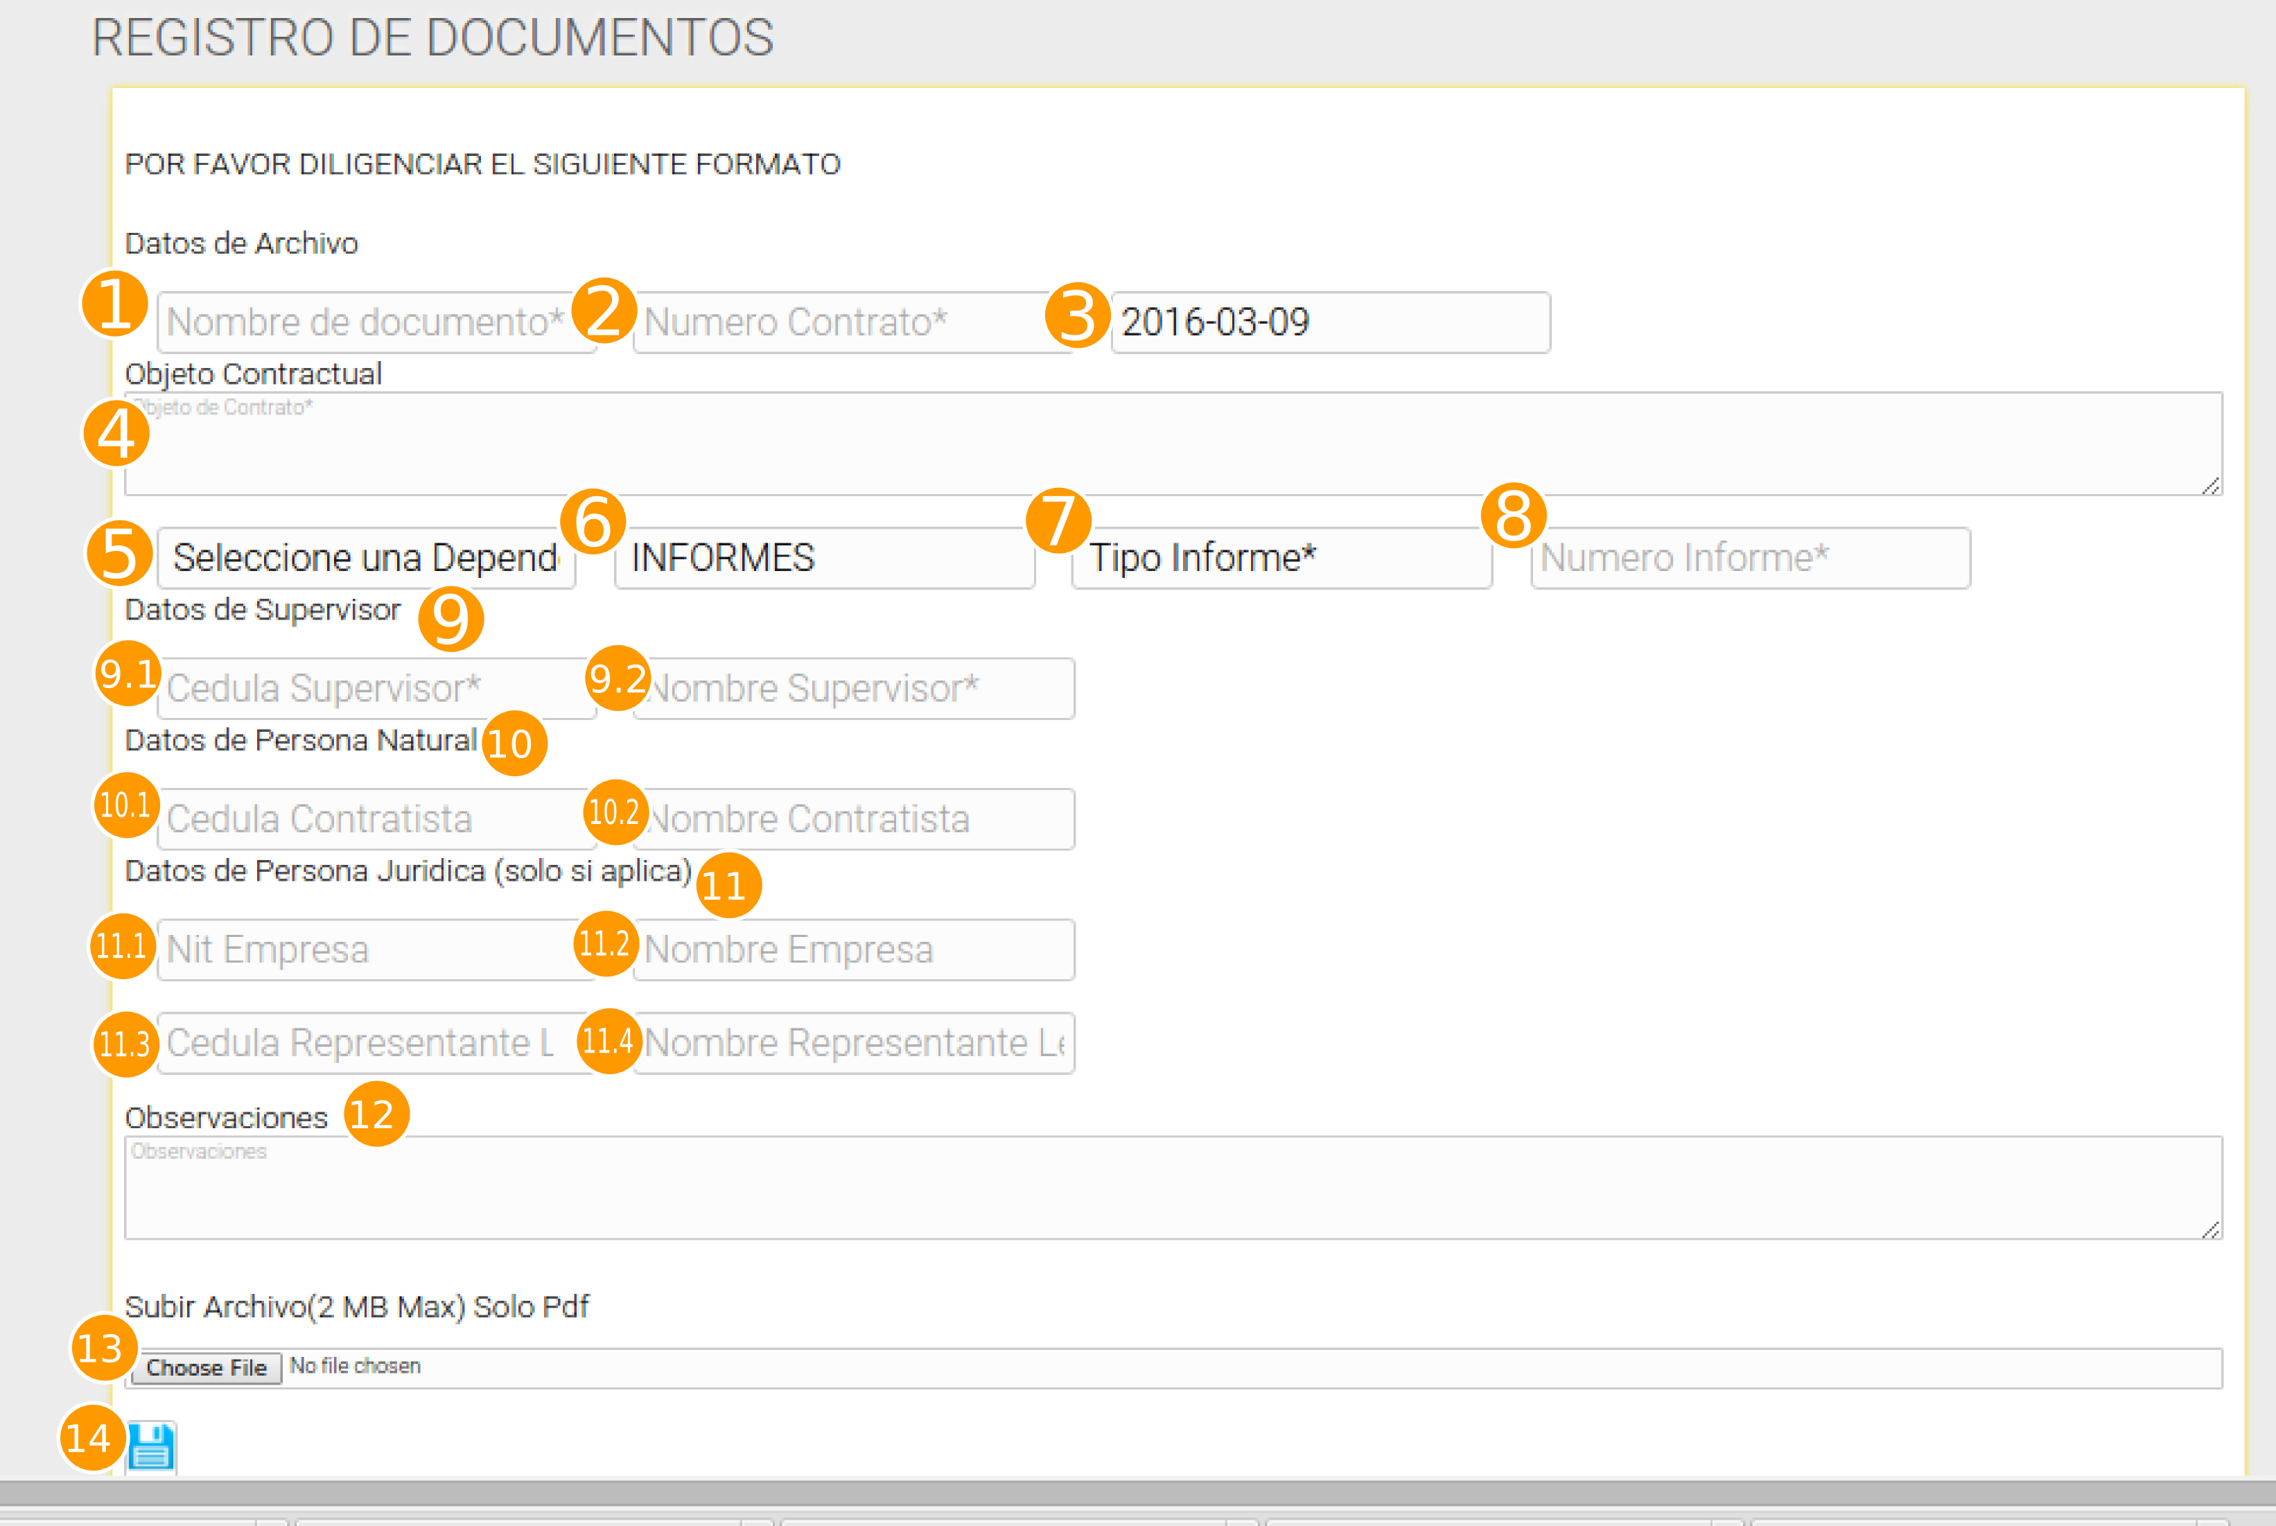

- Nombre el documento: digitar el nombre del documento, ejemplo: informe enero, informe febrero, o alguna descripción del documento.

2. Número de contrato: digitar el número del contrato.

3. Fecha del contrato. La Fecha que aplica para el documento a subir, no hace referencia a la fecha actual sino a la fecha del documento

4. Objeto contractual. Aquí se debe digitar o copiar el Objeto Contractual

5. Dependencia. Dependencia de la Gobernación a la cual pertenece el contrato, secretaria, subsecretaria.

6. Tipo de documento. Se identifica que tipo de documento se va a subir en este caso es “INFORME” y está por defecto.

7. Tipo informe (parcial/final). Aquí se identifica si este informe es parcial o es el ultimo a entregar del contrato

8. Número de informe. Aquí se identifica el número de informe a entregar por ejemplo si se envía un informe mensual en un contrato de doce meses y este es el tercer informe que se entrega por ejemplo se pondrá el numero “3” solo como ejemplo

9. Datos del supervisor: En este apartado se ubica la información del supervisor de contrato, a quien se rinde el informe.

9.1 Cedula de Supervisor
Aquí se Ingresa la Cedula del Supervisor.

9.2 Nombre de Supervisor
Aquí se Ingresa el nombre de supervisor.

NOTA: los siguientes Datos de Contratista (Persona Natural y Persona Jurídica) son excluyentes, ósea si usted diligencia los datos de contratista persona natural no debe diligenciar los datos de persona jurídica y de misma manera si se diligencia los datos de persona jurídica no debe diligencia datos de persona natural

10. Datos del contratista Persona Natural.
10.1. Cedula Contratista
Cedula de Contratista
10.2 Nombre Contratista.
Nombre Contratista

11.Datos de Contratista Persona jurídica
11.1 NIT Empresa
Nit de Empresa Contratista
11.2Nombre Empresa
Nombre de Empresa Contratista

11.3 Cedula Representante Legal
Cedula de Representante legal de la empresa contratista
11.4 Nombre Representante Legal
Nombre de Representante legal de la empresa contratista

12. Observaciones
Aquí puede hacer cualquier anotación que sea pertinente

13. Campo de Subida de Archivo

En este campo se debe subir el archivo de informe para ello debe dar clic “Escoger Archivo” Una vez realizada esta acción se abrirá un campo de selección de archivo, en este momento debemos ubicar el archivo que vamos a subir y dar clic en el archivo y abrir, una vez en el campo indicado este el nombre de archivo podremos Guardar Con el botón de “Guardado”. Recuerde que solo se aceptan archivos pdf y de máximo 2 MB.

14. Botón de Guardado
Con este botón confirmamos la subida del archivo

5. Confirmación de Subida de Archivo
Por último, podemos observar en la parte baja de nuestro formulario, los archivos que hemos cargado al sistema.

Usted puede subir los informes del mismo contrato sin necesidad de ingresar nuevamente la información; o en caso contrario dar click en el botón (limpiar) para iniciar el diligenciamiento de un nuevo contrato y cargar los informes.

